# TUGAS 1

## Soal

1. Buat interaksi agar data dari database secara otomatis terload kedalam ListView ketika aplikasi pertamakali dijalankan maupun setelah proses tambah, update dan hapus tanpa perlu menekan tombol Refresh Data.

## Source Code

|  |  |
| --- | --- |
|  | Form1.cs |
| 1  2  3  4  5  6  7  8  9  10  11  12  13  14  15  16  17  18  19  20  21  22  23  24  25  26  27  28  29  30  31  32  33  34  35  36  37  38  39  40  41  42  43  44  45  46  47  48  49  50  51  52  53  54  55  56  57  58  59  60  61  62  63  64  65  66  67  68  69  70  71  72  73  74  75  76  77  78  79  80  81  82  83  84  85  86  87  88  89  90  91  92  93  94  95  96  97  98  99  100  101  102  103  104  105  106  107  108  109  110  111  112  113  114  115  116  117  118  119  120  121  122  123  124  125  126  127  128  129  130  131  132  133  134  135  136  137  138  139  140  141  142  143  144  145  146  147  148  149  150  151  152  153  154  155  156  157  158  159  160  161  162  163  164  165  166  167  168  169  170  171  172  173  174  175  176  177  178  179  180  181  182  183  184  185  186  187  188  189  190  191  192  193  194  195  196  197  198  199  200  201  202  203  204  205  206  207  208  209  210  211  212  213  214  215  216  217  218  219  220 | using MySql.Data.MySqlClient;  using System;  using System.Collections.Generic;  using System.ComponentModel;  using System.Data;  using System.Drawing;  using System.Linq;  using System.Text;  using System.Threading.Tasks;  using System.Windows.Forms;  namespace Praktikum4  {  public partial class Form1 : Form  {  private static string connectionString = "server=localhost;port=3306;username=root;password='';database=perpustakaan";  private MySqlConnection databaseConnection = new MySqlConnection(connectionString);  public Form1()  {  InitializeComponent();  databaseConnection.Open();  this.refresh();  databaseConnection.Close();  }  private void Form1_Load(object sender, EventArgs e)  {  }  private void Button_Tambah_Click(object sender, EventArgs e)  {  string query = "insert into data_buku values(@id,@judul,@pengarang,@jumlah)";  try  {  databaseConnection.Open();  MySqlCommand cmd = new MySqlCommand(query, databaseConnection);  cmd.CommandTimeout = 60;  cmd.Parameters.AddWithValue("@id", text_id.Text);  cmd.Parameters.AddWithValue("@judul", text_judul.Text);  cmd.Parameters.AddWithValue("@pengarang", text_pengarang.Text);  cmd.Parameters.AddWithValue("@jumlah", text_jumlah.Text);  cmd.ExecuteNonQuery();  this.refresh();  MessageBox.Show("Data Berhasil Ditambahkan");  }catch(Exception ex)  {  MessageBox.Show(ex.Message);  }  finally  {  databaseConnection.Close();  }  }  private void Button_refresh_Click(object sender, EventArgs e)  {  listBuku.Items.Clear();  string query = "select * from data_buku";  try  {  databaseConnection.Open();  MySqlCommand cmd = new MySqlCommand(query, databaseConnection);  cmd.CommandTimeout = 60;  MySqlDataReader reader = cmd.ExecuteReader();  if (reader.HasRows)  {  while (reader.Read())  {  ListViewItem listViewItem = new ListViewItem(reader["id_buku"].ToString());  listViewItem.SubItems.Add(reader["judul"].ToString());  listViewItem.SubItems.Add(reader["pengarang"].ToString());  listViewItem.SubItems.Add(reader["jumlah"].ToString());  listBuku.Items.Add(listViewItem);  }  reader.Close();  }  else  {  MessageBox.Show("No Rows Found");  }  }  catch(Exception ex)  {  MessageBox.Show(ex.Message);  }  finally  {  databaseConnection.Close();  }  }  private void Button_Hapus_Click(object sender, EventArgs e)  {  string query = "Delete from data_buku where id_buku=@id";  try  {  databaseConnection.Open();  MySqlCommand cmd = new MySqlCommand(query, databaseConnection);  cmd.CommandTimeout = 60;  cmd.Parameters.AddWithValue("@id", text_id.Text);  cmd.ExecuteNonQuery();  MessageBox.Show("Data berhasil Dihapus");  }catch(Exception ex)  {  MessageBox.Show(ex.Message);  }  finally  {  databaseConnection.Close();  }  }  private void Button_Update_Click(object sender, EventArgs e)  {  string query = "update data_buku set judul=@judul,pengarang=@pengarang,jumlah=@jumlah where id_buku =@id";  try  {  databaseConnection.Open();  MySqlCommand cmd = new MySqlCommand(query, databaseConnection);  cmd.CommandTimeout = 60;  cmd.Parameters.AddWithValue("@id", text_id.Text);  cmd.Parameters.AddWithValue("@judul", text_judul.Text);  cmd.Parameters.AddWithValue("@pengarang", text_pengarang.Text);  cmd.Parameters.AddWithValue("@jumlah", text_jumlah.Text);  cmd.ExecuteNonQuery();  MessageBox.Show("Data Berhasil Diupdate");  }catch(Exception ex)  {  MessageBox.Show(ex.Message);  }  finally  {  databaseConnection.Close();  }  }  public void refresh()  {  string query = "select * from data_buku";  listBuku.Items.Clear();  MySqlCommand cmd = new MySqlCommand(query, databaseConnection);  cmd.CommandTimeout = 60;  MySqlDataReader reader = cmd.ExecuteReader();  if (reader.HasRows)  {  while (reader.Read())  {  ListViewItem listViewItem = new ListViewItem(reader["id_buku"].ToString());  listViewItem.SubItems.Add(reader["judul"].ToString());  listViewItem.SubItems.Add(reader["pengarang"].ToString());  listViewItem.SubItems.Add(reader["jumlah"].ToString());  listBuku.Items.Add(listViewItem);  }  reader.Close();  }  else  {  MessageBox.Show("No Rows Found");  }  } |

## Screenshot

* + - 1. Tampilan Awal

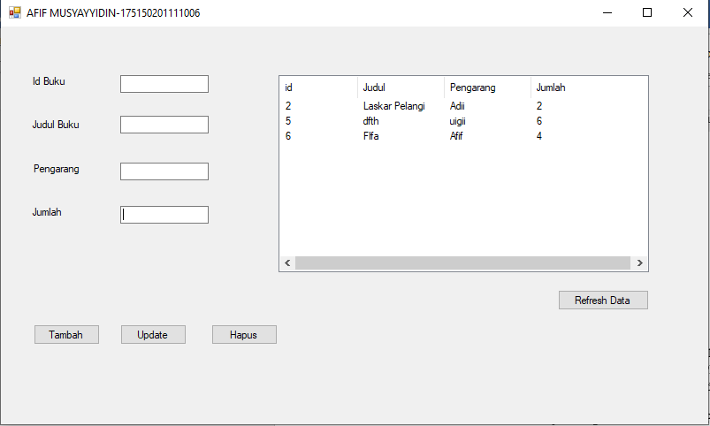

* + - 1. Tambahan Buku

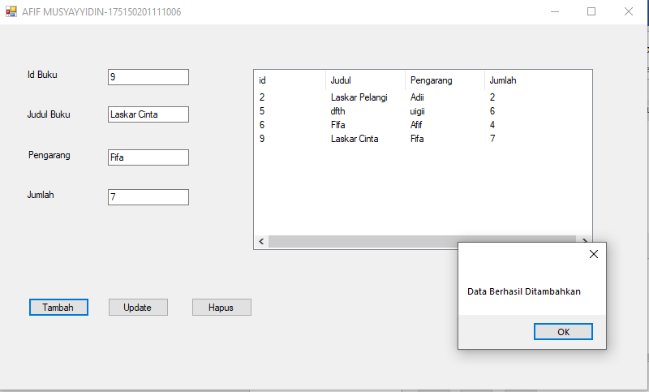

## Penjelasan

Pada persoalan diatas diperintahkan untuk melakukan update atau menampilkan isi dari list view secara otomatis. Salah satu caranya yaitu dengan membuat method refresh yang isinya sama dengan isi dari button_refresh yang ada. Kemudian method tersebut diletakkan pada setiap proses atau event yang ada pada button_tambah, button_update, dan button_hapus. Jadi jika user melakukan tambah, update dan hapus, maka akan secara otomatis list view tersebut isinya diperbarui yang diambil dari database perpustakaan tabel data_buku dengan menggunakan perintah SELECT. Tidak hanya di button – button tersebut, method refresh tersebut diletakkan pada method konstruktor Form1 dengan tujuan agar saat pertama kali dibuka data yang ada di database perpustakaan tabel buku secara otomatis tampil di list view yang telah disediakan.

# TUGAS 2

## Soal

1. Buat interaksi agar ketika data dari ListView dipilih oleh user, maka data akan otomatis masuk ke dalam TextBox yang telah dibuat sesuai dengan field (kolom) datanya

## Source Code

|  |  |
| --- | --- |
| Form1.cs | |
| 1  2  3  4  5  6  7  8  9  10  11  12  13  14  15  16  17  18  19  20  21  22  23  24  25  26  27  28  29  30  31  32  33  34  35  36  37  38  39  40  41  42  43  44  45  46  47  48  49  50  51  52  53  54  55  56  57  58  59  60  61  62  63  64  65  66  67  68  69  70  71  72  73  74  75  76  77  78  79  80  81  82  83  84  85  86  87  88  89  90  91  92  93  94  95  96  97  98  99  100  101  102  103  104  105  106  107  108  109  110  111  112  113  114  115  116  117  118  119  120  121  122  123  124  125  126  127  128  129  130  131  132  133  134  135  136  137  138  139  140  141  142  143  144  145  146  147  148  149  150  151  152  153  154  155  156  157  158  159  160  161  162  163  164  165  166  167  168  169  170  171  172  173  174  175  176  177  178  179  180  181  182  183  184  185  186  187  188  189  190  191  192  193  194  195  196  197  198  199  200  201  202  203  204  205  206  207  208  209  210  211  212  213  214  215  216  217  218  219  220  221  222  223  224  225  226  227  228  229  230  231  232  233  234  235  236  237  238  239  240 | using MySql.Data.MySqlClient;  using System;  using System.Collections.Generic;  using System.ComponentModel;  using System.Data;  using System.Drawing;  using System.Linq;  using System.Text;  using System.Threading.Tasks;  using System.Windows.Forms;  namespace Praktikum4  {  public partial class Form1 : Form  {  private static string connectionString = "server=localhost;port=3306;username=root;password='';database=perpustakaan";  private MySqlConnection databaseConnection = new MySqlConnection(connectionString);  public Form1()  {  InitializeComponent();  databaseConnection.Open();  this.refresh();  databaseConnection.Close();  }  private void Form1_Load(object sender, EventArgs e)  {  }  private void Button_Tambah_Click(object sender, EventArgs e)  {  string query = "insert into data_buku values(@id,@judul,@pengarang,@jumlah)";  try  {  databaseConnection.Open();  MySqlCommand cmd = new MySqlCommand(query, databaseConnection);  cmd.CommandTimeout = 60;  cmd.Parameters.AddWithValue("@id", text_id.Text);  cmd.Parameters.AddWithValue("@judul", text_judul.Text);  cmd.Parameters.AddWithValue("@pengarang", text_pengarang.Text);  cmd.Parameters.AddWithValue("@jumlah", text_jumlah.Text);  cmd.ExecuteNonQuery();  this.refresh();  MessageBox.Show("Data Berhasil Ditambahkan");  }catch(Exception ex)  {  MessageBox.Show(ex.Message);  }  finally  {  databaseConnection.Close();  }  }  private void Button_refresh_Click(object sender, EventArgs e)  {  listBuku.Items.Clear();  string query = "select * from data_buku";  try  {  databaseConnection.Open();  MySqlCommand cmd = new MySqlCommand(query, databaseConnection);  cmd.CommandTimeout = 60;  MySqlDataReader reader = cmd.ExecuteReader();  if (reader.HasRows)  {  while (reader.Read())  {  ListViewItem listViewItem = new ListViewItem(reader["id_buku"].ToString());  listViewItem.SubItems.Add(reader["judul"].ToString());  listViewItem.SubItems.Add(reader["pengarang"].ToString());  listViewItem.SubItems.Add(reader["jumlah"].ToString());  listBuku.Items.Add(listViewItem);  }  reader.Close();  }  else  {  MessageBox.Show("No Rows Found");  }  }  catch(Exception ex)  {  MessageBox.Show(ex.Message);  }  finally  {  databaseConnection.Close();  }  }  private void Button_Hapus_Click(object sender, EventArgs e)  {  string query = "Delete from data_buku where id_buku=@id";  try  {  databaseConnection.Open();  MySqlCommand cmd = new MySqlCommand(query, databaseConnection);  cmd.CommandTimeout = 60;  cmd.Parameters.AddWithValue("@id", text_id.Text);  cmd.ExecuteNonQuery();  MessageBox.Show("Data berhasil Dihapus");  }catch(Exception ex)  {  MessageBox.Show(ex.Message);  }  finally  {  databaseConnection.Close();  }  }  private void Button_Update_Click(object sender, EventArgs e)  {  string query = "update data_buku set judul=@judul,pengarang=@pengarang,jumlah=@jumlah where id_buku =@id";  try  {  databaseConnection.Open();  MySqlCommand cmd = new MySqlCommand(query, databaseConnection);  cmd.CommandTimeout = 60;  cmd.Parameters.AddWithValue("@id", text_id.Text);  cmd.Parameters.AddWithValue("@judul", text_judul.Text);  cmd.Parameters.AddWithValue("@pengarang", text_pengarang.Text);  cmd.Parameters.AddWithValue("@jumlah", text_jumlah.Text);  cmd.ExecuteNonQuery();  MessageBox.Show("Data Berhasil Diupdate");  }catch(Exception ex)  {  MessageBox.Show(ex.Message);  }  finally  {  databaseConnection.Close();  }  }  public void refresh()  {  string query = "select * from data_buku";  listBuku.Items.Clear();  MySqlCommand cmd = new MySqlCommand(query, databaseConnection);  cmd.CommandTimeout = 60;  MySqlDataReader reader = cmd.ExecuteReader();  if (reader.HasRows)  {  while (reader.Read())  {  ListViewItem listViewItem = new ListViewItem(reader["id_buku"].ToString());  listViewItem.SubItems.Add(reader["judul"].ToString());  listViewItem.SubItems.Add(reader["pengarang"].ToString());  listViewItem.SubItems.Add(reader["jumlah"].ToString());  listBuku.Items.Add(listViewItem);  }  reader.Close();  }  else  {  MessageBox.Show("No Rows Found");  }  }  private void ListBuku_SelectedIndexChanged(object sender, EventArgs e)  {  }  private void listBuku_MouseClick(object sender, MouseEventArgs e)  {  text_id.Text = listBuku.SelectedItems[0].SubItems[0].Text;  text_judul.Text = listBuku.SelectedItems[0].SubItems[1].Text;  text_pengarang.Text = listBuku.SelectedItems[0].SubItems[2].Text;  text_jumlah.Text = listBuku.SelectedItems[0].SubItems[3].Text;  } |

## Screenshot

1. Tampilan Sebelum dipilih

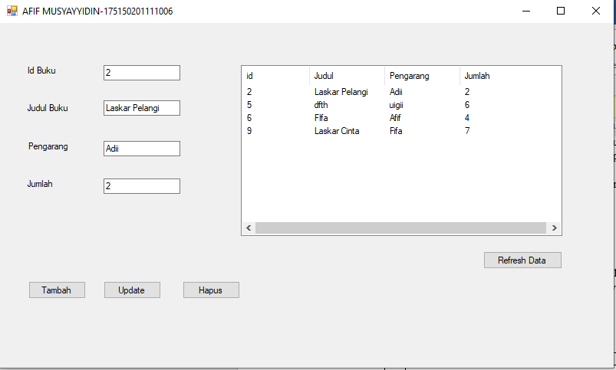

1. Tampilan Setelah dipilih

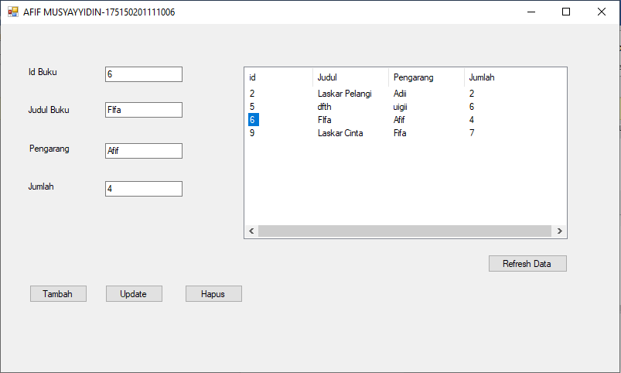

## Penjelasan

Pada persoalan diatas diperintahkan untuk menampilkan data dari list view di masing text box yang sudah disediakan. Pada list view diberikan sebuah event yaitu event mouse click yang nantinya jika di click maka akan melakukan suatu tugas tertentu. Didalamnya terdapat beberapa syntax yang sama, yaitu dengan memasukkan nilai ke text box dengan mengambil data di list view sesuai dengan indeks kolomnya. Contohnya untuk menampilkan data di text box milik ID Buku maka mengambil dari list view indeks 0 karena kolom id_buku terdapat pada kolom pertama. Contoh lainnya yaitu jika ingin menampilkan di text box milik judul maka mengambil dari list view indeks 1 karena kolom judul berada pada kolom 2 dan seterusnya.

# TUGAS 3

## Soal

1. Tambahkan fitur search agar user bisa mencari data buku sesuai kriteria yang diinginkan berdasarkan judul maupun pengarang.

## Source Code

|  |  |
| --- | --- |
| Form1.cs | |
| 1  2  3  4  5  6  7  8  9  10  11  12  13  14  15  16  17  18  19  20  21  22  23  24  25  26  27  28  29  30  31  32  33  34  35  36  37  38  39  40  41  42  43  44  45  46  47  48  49  50  51  52  53  54  55  56  57  58  59  60  61  62  63  64  65  66  67  68  69  70  71  72  73  74  75  76  77  78  79  80  81  82  83  84  85  86  87  88  89  90  91  92  93  94  95  96  97  98  99  100  101  102  103  104  105  106  107  108  109  110  111  112  113  114  115  116  117  118  119  120  121  122  123  124  125  126  127  128  129  130  131  132  133  134  135  136  137  138  139  140  141  142  143  144  145  146  147  148  149  150  151  152  153  154  155  156  157  158  159  160  161  162  163  164  165  166  167  168  169  170  171  172  173  174  175  176  177  178  179  180  181  182  183  184  185  186  187  188  189  190  191  192  193  194  195  196  197  198  199  200  201  202  203  204  205  206  207  208  209  210  211  212  213  214  215  216  217  218  219  220  221  222  223  224  225  226  227  228  229  230  231  232  233  234  235  236  237  238  239  240  241  242  243  244  245  246  247  248  249  250  251  252  253  254  255  256  257  258  259  260  261  262  263  264  265  266  267  268  269  270  271  272  273  274  275  276  277  278  279  280  281  282  283  284  285  286  287  288  289  290  291  292  293  294  295  296  297  298  299  300  301  302  303 | using MySql.Data.MySqlClient;  using System;  using System.Collections.Generic;  using System.ComponentModel;  using System.Data;  using System.Drawing;  using System.Linq;  using System.Text;  using System.Threading.Tasks;  using System.Windows.Forms;  namespace Praktikum4  {  public partial class Form1 : Form  {  private static string connectionString = "server=localhost;port=3306;username=root;password='';database=perpustakaan";  private MySqlConnection databaseConnection = new MySqlConnection(connectionString);  public Form1()  {  InitializeComponent();  databaseConnection.Open();  this.refresh();  databaseConnection.Close();  }  private void Form1_Load(object sender, EventArgs e)  {  }  private void Button_Tambah_Click(object sender, EventArgs e)  {  string query = "insert into data_buku values(@id,@judul,@pengarang,@jumlah)";  try  {  databaseConnection.Open();  MySqlCommand cmd = new MySqlCommand(query, databaseConnection);  cmd.CommandTimeout = 60;  cmd.Parameters.AddWithValue("@id", text_id.Text);  cmd.Parameters.AddWithValue("@judul", text_judul.Text);  cmd.Parameters.AddWithValue("@pengarang", text_pengarang.Text);  cmd.Parameters.AddWithValue("@jumlah", text_jumlah.Text);  cmd.ExecuteNonQuery();  this.refresh();  MessageBox.Show("Data Berhasil Ditambahkan");  }catch(Exception ex)  {  MessageBox.Show(ex.Message);  }  finally  {  databaseConnection.Close();  }  }  private void Button_refresh_Click(object sender, EventArgs e)  {  listBuku.Items.Clear();  string query = "select * from data_buku";  try  {  databaseConnection.Open();  MySqlCommand cmd = new MySqlCommand(query, databaseConnection);  cmd.CommandTimeout = 60;  MySqlDataReader reader = cmd.ExecuteReader();  if (reader.HasRows)  {  while (reader.Read())  {  ListViewItem listViewItem = new ListViewItem(reader["id_buku"].ToString());  listViewItem.SubItems.Add(reader["judul"].ToString());  listViewItem.SubItems.Add(reader["pengarang"].ToString());  listViewItem.SubItems.Add(reader["jumlah"].ToString());  listBuku.Items.Add(listViewItem);  }  reader.Close();  }  else  {  MessageBox.Show("No Rows Found");  }  }  catch(Exception ex)  {  MessageBox.Show(ex.Message);  }  finally  {  databaseConnection.Close();  }  }  private void Button_Hapus_Click(object sender, EventArgs e)  {  string query = "Delete from data_buku where id_buku=@id";  try  {  databaseConnection.Open();  MySqlCommand cmd = new MySqlCommand(query, databaseConnection);  cmd.CommandTimeout = 60;  cmd.Parameters.AddWithValue("@id", text_id.Text);  cmd.ExecuteNonQuery();  MessageBox.Show("Data berhasil Dihapus");  }catch(Exception ex)  {  MessageBox.Show(ex.Message);  }  finally  {  databaseConnection.Close();  }  }  private void Button_Update_Click(object sender, EventArgs e)  {  string query = "update data_buku set judul=@judul,pengarang=@pengarang,jumlah=@jumlah where id_buku =@id";  try  {  databaseConnection.Open();  MySqlCommand cmd = new MySqlCommand(query, databaseConnection);  cmd.CommandTimeout = 60;  cmd.Parameters.AddWithValue("@id", text_id.Text);  cmd.Parameters.AddWithValue("@judul", text_judul.Text);  cmd.Parameters.AddWithValue("@pengarang", text_pengarang.Text);  cmd.Parameters.AddWithValue("@jumlah", text_jumlah.Text);  cmd.ExecuteNonQuery();  MessageBox.Show("Data Berhasil Diupdate");  }catch(Exception ex)  {  MessageBox.Show(ex.Message);  }  finally  {  databaseConnection.Close();  }  }  public void refresh()  {  string query = "select * from data_buku";  listBuku.Items.Clear();  MySqlCommand cmd = new MySqlCommand(query, databaseConnection);  cmd.CommandTimeout = 60;  MySqlDataReader reader = cmd.ExecuteReader();  if (reader.HasRows)  {  while (reader.Read())  {  ListViewItem listViewItem = new ListViewItem(reader["id_buku"].ToString());  listViewItem.SubItems.Add(reader["judul"].ToString());  listViewItem.SubItems.Add(reader["pengarang"].ToString());  listViewItem.SubItems.Add(reader["jumlah"].ToString());  listBuku.Items.Add(listViewItem);  }  reader.Close();  }  else  {  MessageBox.Show("No Rows Found");  }  }  private void ListBuku_SelectedIndexChanged(object sender, EventArgs e)  {  }  private void listBuku_MouseClick(object sender, MouseEventArgs e)  {  text_id.Text = listBuku.SelectedItems[0].SubItems[0].Text;  text_judul.Text = listBuku.SelectedItems[0].SubItems[1].Text;  text_pengarang.Text = listBuku.SelectedItems[0].SubItems[2].Text;  text_jumlah.Text = listBuku.SelectedItems[0].SubItems[3].Text;  }  private void Button_Search_Click(object sender, EventArgs e)  {  listBuku.Items.Clear();  string query = "Select * from data_buku where judul=@judul or pengarang=@pengarang";  try  {  databaseConnection.Open();  MySqlCommand cmd = new MySqlCommand(query, databaseConnection);  cmd.CommandTimeout = 60;  cmd.Parameters.AddWithValue("@judul", text_Search.Text);  cmd.Parameters.AddWithValue("@pengarang", text_Search.Text);  MySqlDataReader reader = cmd.ExecuteReader();  if (reader.HasRows)  {  while (reader.Read())  {  ListViewItem listViewItem = new ListViewItem(reader["id_buku"].ToString());  listViewItem.SubItems.Add(reader["judul"].ToString());  listViewItem.SubItems.Add(reader["pengarang"].ToString());  listViewItem.SubItems.Add(reader["jumlah"].ToString());  listBuku.Items.Add(listViewItem);  }  reader.Close();  }  else  {  MessageBox.Show("No rows Found");  }  }  catch (Exception ex)  {  MessageBox.Show(ex.Message);  }  finally  {  databaseConnection.Close();  }  }  }    } |

## Screenshot

* + - 1. Tampilan Awal

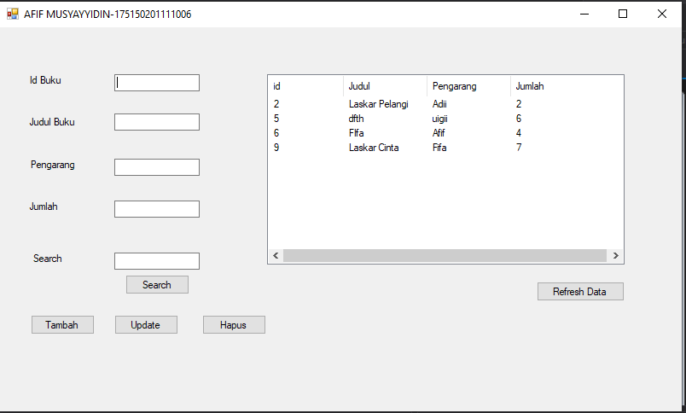

* + - 1. Tampilan Hasil Search

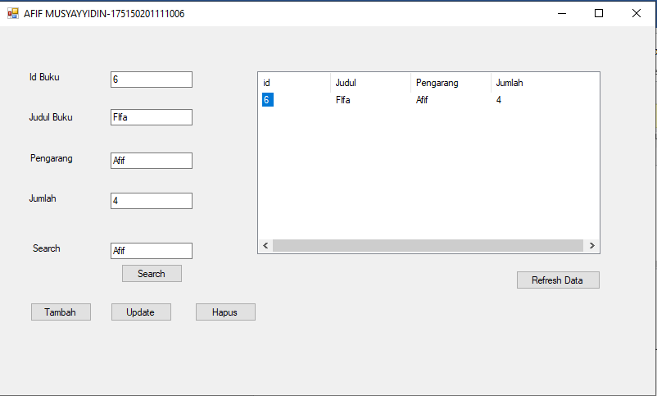

## Penjelasan

Pada persoalan diatas diperintahkan untuk membuat sebuah fitur dalam mencari buku berdasarkan judul maupun pengarang. Di Form List Buku tersebut ditambahkan sebuah button kemudian sebuah text box untuk digunakan dalam fitur search ini. Pada button yang baru tersebut diberikan event click yang didalamnya terdapat code yang hampir menyerupai code yang ada di refresh yaitu dengan menggunakan perintah SELECT, akan tetapi karena fitur search ini dapat digunakan bila terdapat judul maupun pengarang, maka pada query pada button_search ditambahkan syntax WHERE karena terdapat syarat bahwa text box yang baru tersebut harus terisi dengan nama judul maupun pengarang. Jadi jika kita inputkan sesuatu judul, maka di list view tersebut akan tampil data buku yang sesuai dengan nama judul inputan tersebut. Jika yang diinputkan adalah pengarang, maka pada list view tersebut akan tampil isi dari tabel data_buku dari database perpustakaan yang nama pengarangnya sesuai dengan inputan tersebut.

# TUGAS 4

## Soal

1. Buat aplikasi peminjaman buku dengan menambahkan 2 tabel baru di dalam database (data_pinjaman dan mahasiswa) sehingga mahasiswa bisa melakukan peminjaman buku. Aplikasi bisa mengecek buku apa yang habis dipinjamkan dan sisa yang masih bisa dipinjam oleh mahasiswa. Tampilan antarmuka bebas dengan melanjutkan hasil dari praktikum.

## Source Code

|  |  |
| --- | --- |
| DataPinjam.cs | |
| 1  2  3  4  5  6  7  8  9  10  11  12  13  14  15  16  17  18  19  20  21  22  23  24  25  26  27  28  29  30  31  32  33  34  35  36  37  38  39  40  41  42  43  44  45  46  47  48  49  50  51  52  53  54  55  56  57  58  59  60  61  62  63  64  65  66  67  68  69  70  71  72  73  74  75 | using MySql.Data.MySqlClient;  using System;  using System.Collections.Generic;  using System.ComponentModel;  using System.Data;  using System.Drawing;  using System.Linq;  using System.Text;  using System.Threading.Tasks;  using System.Windows.Forms;  namespace Praktikum4  {  public partial class DataPinjam : Form  {  private static string connectionString = "server=localhost;port=3306;username=root;password='';database=perpustakaan";  private MySqlConnection databaseConnection = new MySqlConnection(connectionString);  public DataPinjam()  {    InitializeComponent();  databaseConnection.Open();  this.refresh();  databaseConnection.Close();  }  private void DataPinjam_Load(object sender, EventArgs e)  {  }  public void refresh()  {  string query = "select m.nama, m.nim, b.judul, b.pengarang from data_buku b join data_pinjam d on b.id_buku=d.id_buku join mahasiswa m on d.id_mahasiswa=m.id_mahasiswa";  listBuku.Items.Clear();  MySqlCommand cmd = new MySqlCommand(query, databaseConnection);  cmd.CommandTimeout = 60;  MySqlDataReader reader = cmd.ExecuteReader();  if (reader.HasRows)  {  while (reader.Read())  {  ListViewItem listViewItem = new ListViewItem(reader["nama"].ToString());  listViewItem.SubItems.Add(reader["nim"].ToString());  listViewItem.SubItems.Add(reader["judul"].ToString());  listViewItem.SubItems.Add(reader["pengarang"].ToString());  listBuku.Items.Add(listViewItem);  }  reader.Close();  }  else  {  MessageBox.Show("No Rows Found");  }  }  }  } |

|  |  |
| --- | --- |
| DataPinjam.cs | |
| 1  2  3  4  5  6  7  8  9  10  11  12  13  14  15  16  17  18  19  20  21  22  23  24  25  26  27  28  29  30  31  32  33  34  35  36  37  38  39  40  41  42  43  44  45  46  47  48  49  50  51  52  53  54  55  56  57  58  59  60  61  62  63  64  65  66  67  68  69  70  71  72  73  74  75  76  77  78  79  80  81  82  83  84  85  86  87  88  89  90  91  92  93  94  95  96  97  98  99  100  101  102  103  104  105  106  107  108  109  110  111  112  113  114  115  116  117  118  119  120  121  122  123  124  125  126  127  128  129  130  131  132  133  134  135  136  137  138  139  140  141  142  143  144  145  146  147 | using MySql.Data.MySqlClient;  using System;  using System.Collections.Generic;  using System.ComponentModel;  using System.Data;  using System.Drawing;  using System.Linq;  using System.Text;  using System.Threading.Tasks;  using System.Windows.Forms;  namespace Praktikum4  {  public partial class Peminjam : Form  {  private static string connectionString = "server=localhost;port=3306;username=root;password='';database=perpustakaan";  private MySqlConnection databaseConnection = new MySqlConnection(connectionString);  public Peminjam()  {    InitializeComponent();  databaseConnection.Open();  this.refresh();  databaseConnection.Close();    }      private void Peminjam_Load(object sender, EventArgs e)  {  }  public long id_mhs;  public long id_buku;  public long jumlah;  private void Button1_Click(object sender, EventArgs e)  {  string query = "Insert into mahasiswa(nama,nim,alamat) values (@nama,@nim,@alamat)";  string query2 = "Insert into data_pinjam(id_mahasiswa,id_buku) values(@id_mahasiswa,@id_buku)";  string query3 = "Update data_buku set jumlah =@jumlah where id_buku=@id_buku";  try  {  databaseConnection.Open();  MySqlCommand cmd = new MySqlCommand(query, databaseConnection);  cmd.Parameters.AddWithValue("@nama", text_Nama.Text);  cmd.Parameters.AddWithValue("@nim", text_Nim.Text);  cmd.Parameters.AddWithValue("@alamat", text_Alamat.Text);  cmd.ExecuteNonQuery();  this.id_mhs = cmd.LastInsertedId;  cmd.CommandText = query2;  cmd.Parameters.AddWithValue("@id_mahasiswa", this.id_mhs);  cmd.Parameters.AddWithValue("@id_buku", this.id_buku);  cmd.ExecuteNonQuery();  cmd.CommandText = query3;  this.jumlah = this.jumlah - 1;  cmd.Parameters.AddWithValue("@jumlah", this.jumlah);  cmd.ExecuteNonQuery();  this.refresh();  MessageBox.Show("Data berhasil Ditambahkan");    }catch(Exception ex)  {  MessageBox.Show(ex.Message);  }    finally  {  databaseConnection.Close();  }  }  public void refresh()  {  string query = "select * from data_buku";  listBuku.Items.Clear();  MySqlCommand cmd = new MySqlCommand(query, databaseConnection);  cmd.CommandTimeout = 60;  MySqlDataReader reader = cmd.ExecuteReader();  if (reader.HasRows)  {  while (reader.Read())  {  ListViewItem listViewItem = new ListViewItem(reader["id_buku"].ToString());  listViewItem.SubItems.Add(reader["judul"].ToString());  listViewItem.SubItems.Add(reader["pengarang"].ToString());  listViewItem.SubItems.Add(reader["jumlah"].ToString());  listBuku.Items.Add(listViewItem);  }  reader.Close();  }  else  {  MessageBox.Show("No Rows Found");  }  }  private void listBuku_MouseClick(object sender, MouseEventArgs e)  {  id_buku = Convert.ToInt32(listBuku.SelectedItems[0].SubItems[0].Text);  jumlah = Convert.ToInt32(listBuku.SelectedItems[0].SubItems[3].Text);  }  }  } |

|  |  |
| --- | --- |
| Pilihan.cs | |
| 1  2  3  4  5  6  7  8  9  10  11  12  13  14  15  16  17  18  19  20  21  22  23  24  25  26  27  28  29  30  31  32  33  34  35  36  37  38  39  40  41 | using System;  using System.Collections.Generic;  using System.ComponentModel;  using System.Data;  using System.Drawing;  using System.Linq;  using System.Text;  using System.Threading.Tasks;  using System.Windows.Forms;  namespace Praktikum4  {  public partial class Pilihan : Form  {  public Pilihan()  {  InitializeComponent();  }  private void Button1_Click(object sender, EventArgs e)  {  Form1 tambah = new Form1();  tambah.Show();  }  private void Button2_Click(object sender, EventArgs e)  {  Peminjam pinjam = new Peminjam();  pinjam.Show();  }  private void Button3_Click(object sender, EventArgs e)  {  DataPinjam pinjam = new DataPinjam();  pinjam.Show();  }  }  } |

|  |  |
| --- | --- |
| DataPinjam.cs | |
| 1  2  3  4  5  6  7  8  9  10  11  12  13  14  15  16  17  18  19  20  21  22  23  24  25  26  27  28  29  30  31  32  33  34  35  36  37  38  39  40  41  42  43  44  45  46  47  48  49  50  51  52  53  54  55  56  57  58  59  60  61  62  63  64  65  66  67  68  69  70  71  72  73  74  75  76  77  78  79  80  81  82  83  84  85  86  87  88  89  90  91  92  93  94  95  96  97  98  99  100  101  102  103  104  105  106  107  108  109  110  111  112  113  114  115  116  117  118  119  120  121  122  123  124  125  126  127  128  129  130  131  132  133  134  135  136  137  138  139  140  141  142  143  144  145  146  147  148  149  150  151  152  153  154  155  156  157  158  159  160  161  162  163  164  165  166  167  168  169  170  171  172  173  174  175  176  177  178  179  180  181  182  183  184  185  186  187  188  189  190  191  192  193  194  195  196  197  198  199  200  201  202  203  204  205  206  207  208  209  210  211  212  213  214  215  216  217  218  219  220  221  222  223  224  225  226  227  228  229  230  231  232  233  234  235  236  237  238  239  240  241  242  243  244  245  246  247  248  249  250  251  252  253  254  255  256  257  258  259  260  261  262  263  264  265  266  267  268  269  270  271  272  273  274  275  276  277  278  279  280  281  282  283  284  285  286  287  288  289  290  291  292  293  294  295  296  297  298  299  300  301  302  303 | using MySql.Data.MySqlClient;  using System;  using System.Collections.Generic;  using System.ComponentModel;  using System.Data;  using System.Drawing;  using System.Linq;  using System.Text;  using System.Threading.Tasks;  using System.Windows.Forms;  namespace Praktikum4  {  public partial class Form1 : Form  {  private static string connectionString = "server=localhost;port=3306;username=root;password='';database=perpustakaan";  private MySqlConnection databaseConnection = new MySqlConnection(connectionString);  public Form1()  {  InitializeComponent();  databaseConnection.Open();  this.refresh();  databaseConnection.Close();  }  private void Form1_Load(object sender, EventArgs e)  {  }  private void Button_Tambah_Click(object sender, EventArgs e)  {  string query = "insert into data_buku values(@id,@judul,@pengarang,@jumlah)";  try  {  databaseConnection.Open();  MySqlCommand cmd = new MySqlCommand(query, databaseConnection);  cmd.CommandTimeout = 60;  cmd.Parameters.AddWithValue("@id", text_id.Text);  cmd.Parameters.AddWithValue("@judul", text_judul.Text);  cmd.Parameters.AddWithValue("@pengarang", text_pengarang.Text);  cmd.Parameters.AddWithValue("@jumlah", text_jumlah.Text);  cmd.ExecuteNonQuery();  this.refresh();  MessageBox.Show("Data Berhasil Ditambahkan");  }catch(Exception ex)  {  MessageBox.Show(ex.Message);  }  finally  {  databaseConnection.Close();  }  }  private void Button_refresh_Click(object sender, EventArgs e)  {  listBuku.Items.Clear();  string query = "select * from data_buku";  try  {  databaseConnection.Open();  MySqlCommand cmd = new MySqlCommand(query, databaseConnection);  cmd.CommandTimeout = 60;  MySqlDataReader reader = cmd.ExecuteReader();  if (reader.HasRows)  {  while (reader.Read())  {  ListViewItem listViewItem = new ListViewItem(reader["id_buku"].ToString());  listViewItem.SubItems.Add(reader["judul"].ToString());  listViewItem.SubItems.Add(reader["pengarang"].ToString());  listViewItem.SubItems.Add(reader["jumlah"].ToString());  listBuku.Items.Add(listViewItem);  }  reader.Close();  }  else  {  MessageBox.Show("No Rows Found");  }  }  catch(Exception ex)  {  MessageBox.Show(ex.Message);  }  finally  {  databaseConnection.Close();  }  }  private void Button_Hapus_Click(object sender, EventArgs e)  {  string query = "Delete from data_buku where id_buku=@id";  try  {  databaseConnection.Open();  MySqlCommand cmd = new MySqlCommand(query, databaseConnection);  cmd.CommandTimeout = 60;  cmd.Parameters.AddWithValue("@id", text_id.Text);  cmd.ExecuteNonQuery();  MessageBox.Show("Data berhasil Dihapus");  }catch(Exception ex)  {  MessageBox.Show(ex.Message);  }  finally  {  databaseConnection.Close();  }  }  private void Button_Update_Click(object sender, EventArgs e)  {  string query = "update data_buku set judul=@judul,pengarang=@pengarang,jumlah=@jumlah where id_buku =@id";  try  {  databaseConnection.Open();  MySqlCommand cmd = new MySqlCommand(query, databaseConnection);  cmd.CommandTimeout = 60;  cmd.Parameters.AddWithValue("@id", text_id.Text);  cmd.Parameters.AddWithValue("@judul", text_judul.Text);  cmd.Parameters.AddWithValue("@pengarang", text_pengarang.Text);  cmd.Parameters.AddWithValue("@jumlah", text_jumlah.Text);  cmd.ExecuteNonQuery();  MessageBox.Show("Data Berhasil Diupdate");  }catch(Exception ex)  {  MessageBox.Show(ex.Message);  }  finally  {  databaseConnection.Close();  }  }  public void refresh()  {  string query = "select * from data_buku";  listBuku.Items.Clear();  MySqlCommand cmd = new MySqlCommand(query, databaseConnection);  cmd.CommandTimeout = 60;  MySqlDataReader reader = cmd.ExecuteReader();  if (reader.HasRows)  {  while (reader.Read())  {  ListViewItem listViewItem = new ListViewItem(reader["id_buku"].ToString());  listViewItem.SubItems.Add(reader["judul"].ToString());  listViewItem.SubItems.Add(reader["pengarang"].ToString());  listViewItem.SubItems.Add(reader["jumlah"].ToString());  listBuku.Items.Add(listViewItem);  }  reader.Close();  }  else  {  MessageBox.Show("No Rows Found");  }  }  private void ListBuku_SelectedIndexChanged(object sender, EventArgs e)  {  }  private void listBuku_MouseClick(object sender, MouseEventArgs e)  {  text_id.Text = listBuku.SelectedItems[0].SubItems[0].Text;  text_judul.Text = listBuku.SelectedItems[0].SubItems[1].Text;  text_pengarang.Text = listBuku.SelectedItems[0].SubItems[2].Text;  text_jumlah.Text = listBuku.SelectedItems[0].SubItems[3].Text;  }  private void Button_Search_Click(object sender, EventArgs e)  {  listBuku.Items.Clear();  string query = "Select * from data_buku where judul=@judul or pengarang=@pengarang";  try  {  databaseConnection.Open();  MySqlCommand cmd = new MySqlCommand(query, databaseConnection);  cmd.CommandTimeout = 60;  cmd.Parameters.AddWithValue("@judul", text_Search.Text);  cmd.Parameters.AddWithValue("@pengarang", text_Search.Text);  MySqlDataReader reader = cmd.ExecuteReader();  if (reader.HasRows)  {  while (reader.Read())  {  ListViewItem listViewItem = new ListViewItem(reader["id_buku"].ToString());  listViewItem.SubItems.Add(reader["judul"].ToString());  listViewItem.SubItems.Add(reader["pengarang"].ToString());  listViewItem.SubItems.Add(reader["jumlah"].ToString());  listBuku.Items.Add(listViewItem);  }  reader.Close();  }  else  {  MessageBox.Show("No rows Found");  }  }  catch (Exception ex)  {  MessageBox.Show(ex.Message);  }  finally  {  databaseConnection.Close();  }  }  }    } |

## Screenshot

* + - 1. Tampilan Menambah Buku

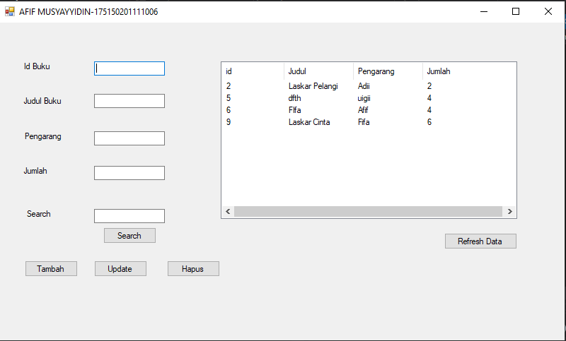

* + - 1. Tampilan Meminjam Buku

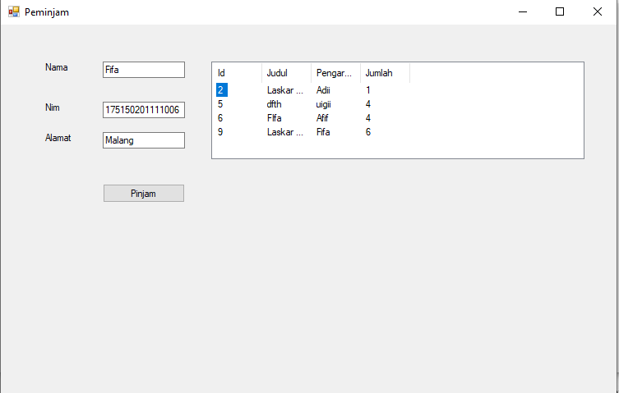

* + - 1. Tampilan Data peminjam

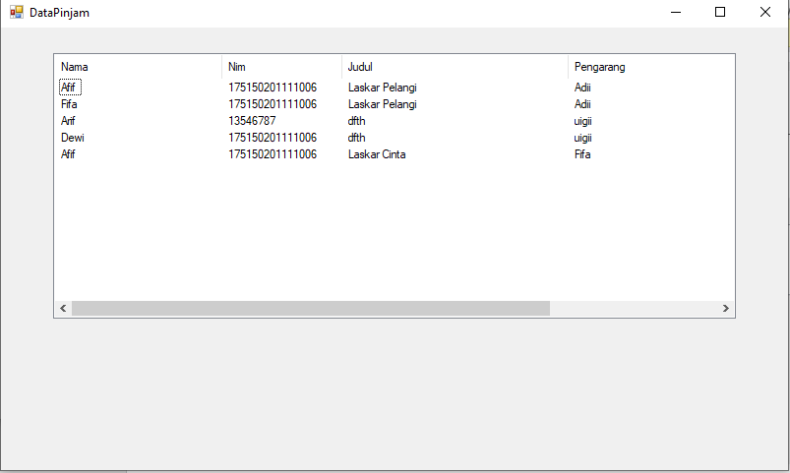

## Penjelasan

Pada persoalan diatas diperintahkan untuk membuat suatu aplikasi Perpustakaan dimana mahasiswa dapat meminjam suatu buku dengan dapat melihat buku yang tersisa atau tersedia. Jadi sebelumnya telah terbuat database dengan nama Perpustakaan dan dibuat table data_buku. Table data_buku ini terdapat buku – buku yang nantinya ditampilkan sebagai buku yang dapat dipinjam oleh seorang mahasiswa. Kemudian karena terdapat mahasiswa disana, ditambahkan table mahasiswa yang digunakan untuk menyimpan isi atau data dari masing – masing mahasiswa. Terakhir adalah data_pinjaman yang berisi data – data buku yang dipinjamkan kepada mahasiswa. Jadi seluruh mahasiswa yang meminjam buku akan tersimpan datanya di data_pinjaman.

Saat pertama kali dijalankan terdapat Form dimana diberi pilihan untuk menambah, mengurangi, atau mengupdate buku (klik Lihat Buku), meminjam buku (Klik Pinjam Buku), dan Mengisi data mahasiswa(Data Mahasiswa). Setiap Form telah diberikan fungsi masing – masing seperti yang sudah dijalankan pada tahap – tahap yang ada pada bagian screenshot. Jika ingin menambahkan buku, mengurangi buku, mengupdate buku, dan melihat data – data yang dipinjam oleh mahasiswa dapat masuk di Form List Buku (Form 1). Jika ingin melihat data – data peminjaman, maka di Form 1 terdapat button Data Peminjaman. Setelah itu akan masuk pada Form Data Peminjaman yang dapat melihat semua mahasiswa yang meminjam buku dan dapat mengembalikan buku yang nantinya jika dikembalikan buku tersebut, maka jumlah buku sebelumnya akan bertambah. Jika ingin meminjam buku maka klik Pinjam Buku maka akan masuk ke Form Peminjaman. Disana diperintahkan untuk menginputkan data – data yang nantinya jika di klik button pinjam akan masuk ke table data_pinjaman dan akan ditampilkan buku yang sudah dipesan di list view disampingnya. Tidak hanya itu mahasiswa dapat melihat list view buku yang tersedia dibagian bawah. Jika ingin melakukan pembuatan atau ingin masuk menjadi anggota perpustakaan, maka harus membuatnya di Form Anggota Perpustakaan dengan menginputkan setiap data serta dapat mengupdate data – data yang sudah ada sebelumnya. Tidak hanya itu, Admin dapat melakukan penghapusan pada Data Anggota Perpustakaan,